Regăsirea Informațiilor pe Web
P01 – Indexare și căutare
Student: Neştian Mihai
1. Descriere
Proiectul conține două părți: partea de indexare și cea de căutare.
Modulul de indexare primește ca intrare calea și numele unui director ce conține un set de fișiere de tip .txt. Acest director este parcus recursiv și pentru fiecare fișier este construit indexul direct , stocat apoi într-o bază de date MongoDB. La construirea indexului direct, este parcurs fiecare fișier caracter dupa caracter și sunt determinate cuvintele. Fiecare cuvânt trece prin două teste înainte de a fi adăugat în index. În primul rând se verifică dacă face parte din lista de excepții (din fișierul exceptions) . Dacă nu este o excepție, se verifică dacă se găsește în lista de cuvinte ignorate (din fișierul stopwords). Dacă trece aceste teste, cuvântul este adus la forma canonică prin trecerea lui prin algorimul Porter Stemming din biblioteca nltk și este adăugat apoi în index, împreună cu numărul de apariții în document. Pe baza indexului direct, se construiește indexul indirect cantitativ, care este stocat, la fel ca cel direct, în baza de date MongoDB.
Am ales să folosesc algoritmul lui Porter deoarece are o acurateţe mai mare fata de cel al lui Lancaster.Timpul de prelucrare este acelaşi, prelucrearea fişierelor a durat 12 secunde cu ambii algoritmi. Am mai incercat si un lemmatizer. Acurateţea acestuia este mult mai bună faţă de cea a algoritmilor de stemming dar timpul de prelucrare este mult mai mare, prelucrarea celor 26 de fişiere a durat 1:53 faţă de 12 secunde pentru algoritmii de stemming.

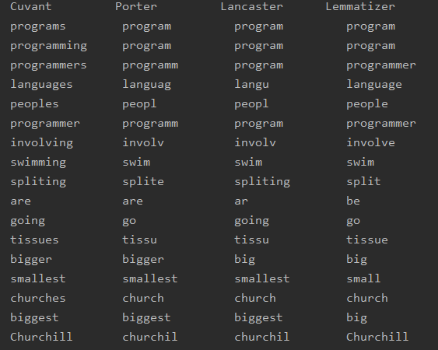

Modulul de căutare cuprinde două metode: căutarea booleană și căutarea vectorială. Acesta primește ca intrare o expresie de căutare din partea utilizatorului și returnează numele fișierelor relevante pentru expresia introdusă şi scorul obţinut de acestea. Pentru căutarea booleană această expresie trebuie să conțină operatori booleeni între cuvinte (AND, OR, NOT) care sunt reprezentaţi de (&, |, !). Căutarea se face pe baza indecsului indirect, iar criteriile de relevanță sunt: similaritatea cosinus pentru căutarea vectorială și criteriul deciziei binare și logica mulțimilor pentru căutarea booleană.

Pentru stocarea datelor s-a folosit o bază de date MongoDB, în care sunt stocați indecșii direct și indirect, dar și matricea de ponderi folosită la căutarea booleană, inverse document frequency și valorile ponderilor documentelor (term frequency * inverse document frequency) folosite pentru căutarea vectorială.
Toate fișierele de test se găsesc în directorul Structura.Cele generate de program se găsesc in Direct_Index şi Indirect_Index.

2. Utilizare
Aplicația folosește o bază de date MongoDB , configurată cu setările implicite (localhost, port 27017). Numele bazei de date folosite este mydatabase și conține un număr variabil de colecții, in funţie de numărul fişierelor de intrare:
- ID 1-N - aici este stocat indexul direct
- direct_index – aici este stocată maparea fişierelor, ce colectie de index ii revine fiecărui fişier
- indirect_index_cantitativ – aici este stocat indexul invers
- info_collection – cuprinde TF,IDF şi vectorul asociat fiecărui document
Aplicaţia conţine şi o interfaţă grafică. Interfața este de tip tkinter și conține un o căsuţă text în care utilizatorul poate introduce expresia de căutare , un button: Search şi încă o căsuîa text unde vor fi afişate documentele rezultate in urma căutării vectoriale. Prin apăsarea butonului Search se va apela funcţia de căutare vectorială.
3. Auto-evaluare
baza - 1 punct
1. parcurgere recursivă structura de directoare – 0.5 puncte
2. procesare cuvinte + stemming – 2 puncte
3. indexare indirectă - 3 puncte
4. căutare (în indecși preîncărcați)
vectorială (cu restrângerea colecţiei de lucru) - 3 puncte
5. stocare indecși în mongodb - 1 punct
Total: 9.5 puncte + 1 punct bonus

